**Dharmsinh Desai University**



**Academic Year: 2022-23**

**Department: Institute of Management &**

**Information Science**

**Subject: Tech Guides**

**Full Name: Sankaliya Prathvik A. Submitted to Prof. MVS**

**Roll No: MA053 MCA**

**ID No: 22MAPBS021 Department**

**Student Sign: Professor Sign:**

**TECH GUIDES**

**DESCRIPTION**

* **Problem Statement:**

Whenever we learn a new skill or technology, we can’t decide which resources will be used or which type of path we will select for learning the newly developed technology. Students cannot grasp technology or skills at the college level. They cannot decide which topics to include in desired skills or technologies.

* **Solution Statement or Functionalities:**

I provide solutions to major market problems using a small guidance website. As well as providing technical guidance, we also provide the latest technology resources. Resources like: PDF or video-based formats are available on the website. You can also download the guidance PDFs or watch the top YouTube Videos. Finally, add industry guidance about the major questions like how to make a resume, placement resources, and interview experience. We can improve our websites based on User Feedback.

* **Structure of Website:**

1. **Home:**
   1. Onboarding Image
   2. Top Roadmaps on Card view
      1. Role Bases ex. Android dev, Web dev
      2. Skill Bases ex. React js , angular etc..
   3. Top Guides on Card view
   4. Top Videos on Card view
2. **Roadmaps:**
   1. Role Bases (8-10 Category)
   2. Skill Bases (6 Category)

When click on category page to show information about selected skills and technology on the Basic, intermediate or Advance level and also, provide the complete roadmap as a PDF format so users can download and save it.

1. **Guides:**
   1. Resume:
      1. Freshers
      2. Experience Persons
   2. Placements:
      1. On Campus
      2. Off Campus
   3. Interview Experiences:
      1. List of Company Interview Process Blogs
2. **Videos:**
   1. List of All Roadmap or guidance videos
3. **About us/contact us:** 
   1. Display Image
   2. Introduction about us
   3. Fill form for User’s Feedback

* **Technology Used:**

1. Html5

2. CSS

3. Javascript

* Index.Html:

<!DOCTYPE html>

<html>

<head>

    <meta charset="utf-8">

    <meta name="viewport" content="width=device-width, initial-scale=1">

    <title>Tech Guides</title>

    <!---custom css link---->

    <link rel="stylesheet" type="text/css" href="css/style.css">

    <link rel="icon" href="img/techguides.png">

</head>

<body>

    <!---start header---->

    <header style="background: url(./img/background.png); ">

        <a href="./index.html" class="logo">

            <img src="img/techguides.png">

        </a>

        <a href="./index.html">

            <p class="title">Tech Guides</p>

        </a>

        <ul class="navbar">

            <li><a href="#home">Home</a></li>

            <li><a href="./roadmap.html">Roadmaps</a></li>

            <li><a href="./guides.html">Guides</a></li>

            <li><a href="./videos.html">Video Courses</a></li>

            <li><a href="./aboutus.html">About Us</a></li>

        </ul>

    </header>

    <!---start home section---->

    <section class="home" id="home">

        <div class="home-text">

            <h6>Best online Technology learning platform</h6>

            <h1>Accessible Online Guides For All Techies</h1>

            <p>Own your future learning new skills online</p>

            <div class="latter">

                <a href="#roadmaps"><button>Let's Start</button></a>

            </div>

        </div>

        <div class="home-img">

            <img src="img/banner.png">

        </div>

    </section>

    <!---start categories section---->

    <section class="categories" id="roadmaps">

        <div class="center-text">

            <h5>ROADMAPS</h5>

            <h2>Popular Roadmaps</h2>

        </div>

        <div class="categories-content">

            <a href="./roadmap.html" style="color: black;">

                <div class="box">

                    <img src="img/roadmaps/front.jpg">

                    <h3>Frontend Development</h3>

                    <p>Step by step guide to becoming Frontend Developer</p>

                </div>

            </a>

            <a href="./roadmap.html" style="color: black;">

                <div class="box">

                    <img src="img/roadmaps/backend.jpg">

                    <h3>Backend Development</h3>

                    <p>Step by step guide to becoming Backend Developer</p>

                </div>

            </a>

            <a href="./roadmap.html" style="color: black;">

                <div class="box">

                    <img src="img/roadmaps/android.png">

                    <h3>Android App Development</h3>

                    <p>Step by step guide to becoming Android Developer</p>

                </div>

            </a>

            <a href="./roadmap.html" style="color: black;">

                <div class="box">

                    <img src="img/roadmaps/reactjs.png">

                    <h3>React Developer</h3>

                    <p>Step by step guide to becoming React Developer</p>

                </div>

            </a>

            <a href="./roadmap.html" style="color: black;">

                <div class="box">

                    <img src="img/roadmaps/nodejs.png">

                    <h3>Node.js Developer</h3>

                    <p>Step by step guide to becoming Node.js Developer</p>

                </div>

            </a>

            <a href="./roadmap.html" style="color: black;">

                <div class="box">

                    <img src="img/roadmaps/python.png">

                    <h3>Python Developer</h3>

                    <p>Step by step guide to becoming Python Developer</p>

                </div>

            </a>

        </div>

        <div class="main-btn">

            <a href="./roadmap.html" class="btn">All Roadmaps</a>

        </div>

    </section>

    <!---start container section---->

    <section id="guides">

        <div class="center-text">

            <h5>GUIDES</h5>

            <h2>Basics Guidance</h2>

        </div>

        <div class="container">

            <a href="./guides.html" style="color: black;">

                <div class="container-box">

                    <div class="container-img">

                        <img src="img/con1.svg">

                    </div>

                    <div class="container-text">

                        <h4>Resume</h4>

                        <p>How to make Resume?</p>

                    </div>

                </div>

            </a>

            <a href="./guides.html" style="color: black;">

                <div class="container-box">

                    <div class="container-img">

                        <img src="img/con2.svg">

                    </div>

                    <div class="container-text">

                        <h4>Placements</h4>

                        <p>Placement Guidance</p>

                    </div>

                </div>

            </a>

            <a href="./guides.html" style="color: black;">

                <div class="container-box">

                    <div class="container-img">

                        <img src="img/con3.svg">

                    </div>

                    <div class="container-text">

                        <h4>Interview Experience</h4>

                        <p>Companies Interview Process</p>

                    </div>

                </div>

            </a>

            <a href="./guides.html" style="color: black;">

                <div class="container-box">

                    <div class="container-img">

                        <img src="img/con4.svg">

                    </div>

                    <div class="container-text">

                        <h4>Other Guides</h4>

                        <p>Soft Skills</p>

                    </div>

                </div>

            </a>

        </div>

    </section>

    <!---start course section---->

    <section class="courses" id="videos">

        <div class="center-text">

            <h5>Video Courses</h5>

            <h2>Explore Popular Courses</h2>

        </div>

        <div class="courses-content">

            <a href="https://www.youtube.com/playlist?list=PLDzeHZWIZsTryvtXdMr6rPh4IDexB5NIA" target="_blank"

                style="color: black;">

                <div class="row">

                    <img src="img/courses/dsa.jpg">

                    <div class="courses-text">

                        <h5>Free on Youtube</h5>

                        <h3>Complete C++ Placement DSA Course 2022-23</h3>

                        <h6>145 hours 00 minutes</h6>

                    </div>

                </div>

            </a>

            <a href="https://www.youtube.com/watch?v=UmnCZ7-9yDY&t" target="_blank" style="color: black;">

                <div class="row">

                    <img src="img/courses/java.jpg">

                    <div class="courses-text">

                        <h5>Free on Youtube</h5>

                        <h3>Java Tutorial for Beginners | Learn Java in 2 Hours</h3>

                        <h6>02 hours 04 minutes</h6>

                    </div>

                </div>

            </a>

            <a href="https://www.youtube.com/watch?v=EHTWMpD6S_0" target="_blank" style="color: black;">

                <div class="row">

                    <img src="img/courses/react js.jpg">

                    <div class="courses-text">

                        <h5>Free on Youtube</h5>

                        <h3>Complete React JS Tutorial in Hindi with 5 Projects in 2022</h3>

                        <h6>03 hours 47 minutes</h6>

                    </div>

                </div>

            </a>

            <a href="https://www.youtube.com/watch?v=u64gyCdqawU&t" target="_blank" style="color: black;">

                <div class="row">

                    <img src="img/courses/android.jpg">

                    <div class="courses-text">

                        <h5>Free on Youtube</h5>

                        <h3>Android App Development Course for Beginners</h3>

                        <h6>41 hours 02 minutes</h6>

                    </div>

                </div>

            </a>

        </div>

        <div class="main-btn">

            <a href="./videos.html" class="btn">All Courses</a>

        </div>

    </section>

    <!---start about section---->

    <section class="about" id="aboutus">

        <div class="about-img">

            <img src="img/about.png">

        </div>

        <div class="about-text">

            <h2>Want to share your FeedBacks? Join us a part of Self-learning community</h2><p>My long term plans for this website are to turn it into a goto place for the developers to seek guidance about their careers, help others, share their journeys, incentivize the learnings, get feedbacks on their projects etc.</p>

            <a href="./aboutus.html#contectus" class="btn">Conntect us</a>

        </div>

    </section>

    <!---start contact section---->

    <section class="contact">

        <div class="main-contact">

            <div class="contact-content">

                <img src="img/techguides.png">

                <h2>Tech Guides</h2>

                <a href="https://www.instagram.com/prathvik._/">

                    <img src="./img/instagram.png"></a>

                <a href="https://www.linkedin.com/in/prathviksankaliya">

                    <img src="./img/linkedin.png"></a>

                <a href="https://www.facebook.com/profile.php?id=100076613231212">

                    <img src="./img/facebook.png"></a>

            </div>

            <div class="contact-content">

                <h3>Menus</h3><br><br>

                <li><a href="#home">Home</a></li>

                <li><a href="#roadmaps">Roadmaps</a></li>

                <li><a href="#guides">Guides</a></li>

                <li><a href="#videos">Video Courses</a></li>

                <li><a href="#aboutus">About Us</a></li>

            </div>

            <div class="contact-content">

                <h3>Address</h3><br><br>

                <li>Vaniyavad Circle,<br> Nadiad, 387001</li>

                <li><a href="https://mail.google.com/mail/u/0/#inbox">prathviksankaliya@gmail.com</a></li>

                <li>+91 9723816724</li>

            </div> </div>

    </section>

    <div class="last-text">

        <p>© 2022 Developed by Prathvik Sankaliya.</p>

    </div>

    <!---custom js link---->

    <script type="text/javascript" src="js/script.js"></script>

</body>

</html>

* Roadmap.Html

<!DOCTYPE html>

<html>

<head>

    <meta charset="utf-8">

    <meta name="viewport" content="width=device-width, initial-scale=1">

    <title>Tech Guides</title>

    <!---custom css link---->

    <link rel="stylesheet" type="text/css" href="css/style.css">

    <link rel="icon" href="img/techguides.png">

</head>

<body>

    <!---start header---->

    <header style="background: url(./img/background.png); ">

        <a href="./index.html" class="logo">

            <img src="img/techguides.png">

        </a>

        <a href="./index.html">

            <p class="title">Tech Guides</p>

        </a>

        <ul class="navbar">

            <li><a href="./index.html">Home</a></li>

            <li><a href="./index.html#roadmaps">Roadmaps</a></li>

            <li><a href="./index.html#guides">Guides</a></li>

            <li><a href="./index.html#videos">Video Courses</a></li>

            <li><a href="./index.html#aboutus">About Us</a></li>

        </ul>

    </header>

    <section id="page-header">

        <h2>#Technology Roadmaps</h2>

        <p>"Technology is just a tool. In terms of getting the kids working together and motivating them, the teacher is most important"</p>

    </section>

    <section class="categories" id="roadmaps">

        <div class="center-text">

            <h2>Role Base</h2>

        </div>

        <div class="categories-content">

            <div class="box">

                <img src="img/roadmaps/front.jpg">

                <h3>Frontend Development</h3>

                <p>Step by step guide to becoming Frontend Developer</p>

                <a href="./pdfs/frontend.pdf" target="_blank"><button class="cardDownload">View</button></a>

            </div>

            <div class="box">

                <img src="img/roadmaps/backend.jpg">

                <h3>Backend Development</h3>

                <p>Step by step guide to becoming Backend Developer</p>

                <a href="./pdfs/backend.pdf" target="_blank"><button class="cardDownload">View</button></a>

            </div>

            <div class="box">

                <img src="img/roadmaps/android.png">

                <h3>Android App Development</h3>

                <p>Step by step guide to becoming Android Developer</p>

                <a href="./pdfs/android.pdf" target="_blank"><button class="cardDownload">View</button></a>

            </div>

            <div class="box">

                <img src="img/roadmaps/software.jpg">

                <h3>Software Architect</h3>

                <p>Step by step guide to becoming Software Architect</p>

                <a href="./pdfs/software-architect.pdf" target="_blank"><button class="cardDownload">View</button></a>

            </div>

            <div class="box">

                <img src="img/roadmaps/devops.jpg">

                <h3>Dev Ops Development</h3>

                <p>Step by step guide to becoming Dev Ops Developer</p>

                <a href="./pdfs/devops.pdf" target="_blank"><button class="cardDownload">View</button></a>

            </div>

            <div class="box">

                <img src="img/roadmaps/blockchain.jpg">

                <h3>Blockchain Development</h3>

                <p>Step by step guide to becoming Blockchain Developer</p>

                <a href="./pdfs/blockchain.pdf" target="_blank"><button class="cardDownload">View</button></a>

            </div>

        </div>

    </section>

    <section class="categories" id="roadmaps">

        <div class="center-text">

            <h2>Skill Base</h2>

        </div>

        <div class="categories-content">

            <div class="box">

                <img src="img/roadmaps/reactjs.png">

                <h3>React JS Developer</h3>

                <p>Step by step guide to becoming React JS Developer</p>

                <a href="./pdfs/react.pdf" target="_blank"><button class="cardDownload">View</button></a>

            </div>

            <div class="box">

                <img src="img/roadmaps/angular.png">

                <h3>Angular Developer</h3>

                <p>Step by step guide to becoming Angular Developer</p>

                <a href="./pdfs/angular.pdf" target="_blank"><button class="cardDownload">View</button></a>

            </div>

            <div class="box">

                <img src="img/roadmaps/java.png">

                <h3>Java Developer</h3>

                <p>Step by step guide to becoming Java Developer</p>

                <a href="./pdfs/java.pdf" target="_blank"><button class="cardDownload">View</button></a>

            </div>

            <div class="box">

                <img src="img/roadmaps/js.jpg">

                <h3>Javascript Developer</h3>

                <p>Step by step guide to becoming Javascript Developer</p>

                <a href="./pdfs/javascript.pdf" target="_blank"><button class="cardDownload">View</button></a>

            </div>

            <div class="box">

                <img src="img/roadmaps/nodejs.png">

                <h3>Node Js Developer</h3>

                <p>Step by step guide to becoming Node Js Developer</p>

                <a href="./pdfs/nodejs.pdf" target="_blank"><button class="cardDownload">View</button></a>

            </div>

            <div class="box">

                <img src="img/roadmaps/python.png">

                <h3>Python Developer</h3>

                <p>Step by step guide to becoming Python Developer</p>

                <a href="./pdfs/python.pdf" target="_blank"><button class="cardDownload">View</button></a>

            </div>

            <div class="box">

                <img src="img/roadmaps/go.png">

                <h3>Go Developer</h3>

                <p>Step by step guide to becoming Go Developer</p>

                <a href="./pdfs/go.pdf" target="_blank"><button class="cardDownload">View</button></a>

            </div>

            <div class="box">

                <img src="img/roadmaps/sysdesign.jpg">

                <h3>Software Design</h3>

                <p>Step by step guide to becoming Software Designer</p>

                <a href="./pdfs/software-design-architecture.pdf" target="_blank"><button class="cardDownload">View</button></a>

            </div>

        </div>

    </section>

    <section class="contact">

        <div class="main-contact">

            <div class="contact-content">

                <img src="img/techguides.png">

                <h2>Tech Guides</h2>

                <a href="https://www.linkedin.com/in/prathviksankaliya">

                    <img src="./img/linkedin.png">

                </a>

                <a href="https://github.com/prathviksankaliya">

                    <img src="./img/github.png" style="width:45px; height:45px;">

                </a>

                <a href="https://www.instagram.com/prathvik._/">

                    <img src="./img/instagram.png">

                </a>

                <a href="https://www.facebook.com/profile.php?id=100076613231212">

                    <img src="./img/facebook.png">

                </a>

            </div>

            <div class="contact-content">

                <h3>Menus</h3>

                <br><br>

                <li><a href="./index.html">Home</a></li>

                <li><a href="./index.html#roadmaps">Roadmaps</a></li>

                <li><a href="./index.html#guides">Guides</a></li>

                <li><a href="./index.html#videos">Video Courses</a></li>

                <li><a href="./index.html#aboutus">About Us</a></li>

            </div>

            <div class="contact-content">

                <h3>Address</h3><br><br>

                <li><a href="">Vaniyavad Circle,<br> Nadiad, 387001</a></li>

                <li><a href="https://mail.google.com/mail/u/0/#inbox">prathviksankaliya@gmail.com</a></li>

                <li><a href="">+91 9723816724</a></li>

            </div>

        </div>

    </section>

    <div class="last-text">

        <p>© 2022 Developed by Prathvik Sankaliya.</p>

    </div>

</body>

</html>

* Guides.Html

<!DOCTYPE html>

<html>

<head>

    <meta charset="utf-8">

    <meta name="viewport" content="width=device-width, initial-scale=1">

    <title>Tech Guides</title>

    <!---custom css link---->

    <link rel="stylesheet" type="text/css" href="css/style.css">

    <link rel="icon" href="img/techguides.png">

</head>

<body>

    <!---start header---->

    <header style="background: url(./img/background.png); ">

        <a href="./index.html" class="logo">

            <img src="img/techguides.png">

        </a>

        <a href="./index.html">

            <p class="title">Tech Guides</p></a>

        <ul class="navbar">

            <li><a href="./index.html">Home</a></li>

            <li><a href="./index.html#roadmaps">Roadmaps</a></li>

            <li><a href="./index.html#guides">Guides</a></li>

            <li><a href="./index.html#videos">Video Courses</a></li>

            <li><a href="./index.html#aboutus">About Us</a></li>

        </ul>

    </header>

    <section id="page-header">

        <h2>#Basic Technology Guidance</h2>

        <p>"Technology is just a tool. In terms of getting the kids working together and motivating them, the teacher is most important"</p>

    </section>

    <section id="guides">

        <div class="center-text">

            <h2>Basics Guidance</h2>

        </div>

        <div class="container">

            <a href="https://resumegenius.com/blog/resume-help/fresher-simple-resume-format" target="_blank" style="color: black;">

                <div class="container-box">

                    <div class="container-img">

                        <img src="img/con1.svg">

                    </div>

                    <div class="container-text">

                        <h4>Freshers Resume</h4>

                        <p>How to make Resume for Freshers?</p>

                    </div>

                </div>

            </a>

            <a href="https://resumegenius.com/resume-samples" target="_blank" style="color: black;">

                <div class="container-box">

                    <div class="container-img">

                        <img src="img/con1.svg">

                    </div>

                    <div class="container-text">

                        <h4>Experience Resume</h4>

                        <p>How to make Resume for Experience?</p>

                    </div>

                </div>

            </a>

            <a href="https://prepinsta.com/how-to-prepare-for-campus-placements/" target="_blank" style="color: black;">

                <div class="container-box">

                    <div class="container-img">

                        <img src="img/con2.svg">

                    </div>

                    <div class="container-text">

                        <h4>On-Campus Placements</h4>

                        <p>Placement Guidance</p>

                    </div>

                </div>

            </a>

            <a href="https://www.codingninjas.com/blog/2021/04/29/hacks-to-crack-off-campus-placements-in-2021/" target="_blank" style="color: black;">

                <div class="container-box">

                    <div class="container-img">

                        <img src="img/con2.svg">

                    </div>

                    <div class="container-text">

                        <h4>Off-Campus Placements</h4>

                        <p>Placement Guidance</p>

                    </div>

                </div>

            </a>

            <a href="https://www.geeksforgeeks.org/company-interview-corner/" target="_blank" style="color: black;">

                <div class="container-box">

                    <div class="container-img">

                        <img src="img/con3.svg">

                    </div>

                    <div class="container-text">

                        <h4>Interview Experience</h4>

                        <p>Companies Interview Process</p>

                    </div>

                </div>

            </a>

            <a href="https://pointjupiter.com/soft-skills-software-developer-need-ultimate-guide/" target="_blank" style="color: black;">

                <div class="container-box">

                    <div class="container-img">

                        <img src="img/con4.svg">

                    </div>

                    <div class="container-text">

                        <h4>Other Guides</h4>

                        <p>Soft Skills</p>

                    </div>

                </div>

            </a>

        </div>

    </section>

    <section class="contact">

        <div class="main-contact">

            <div class="contact-content">

                <img src="img/techguides.png">

                <h2>Tech Guides</h2>

                <a href="https://www.linkedin.com/in/prathviksankaliya">

                    <img src="./img/linkedin.png">

                </a>

                <a href="https://github.com/prathviksankaliya">

                    <img src="./img/github.png" style="width:45px; height:45px;">

                </a>

                <a href="https://www.instagram.com/prathvik._/">

                    <img src="./img/instagram.png">

                </a>

                <a href="https://www.facebook.com/profile.php?id=100076613231212">

                    <img src="./img/facebook.png">

                </a>

            </div>

            <div class="contact-content">

                <h3>Menus</h3>

                <br><br>

                <li><a href="./index.html">Home</a></li>

            <li><a href="./index.html#roadmaps">Roadmaps</a></li>

            <li><a href="./index.html#guides">Guides</a></li>

            <li><a href="./index.html#videos">Video Courses</a></li>

            <li><a href="./index.html#aboutus">About Us</a></li>

            </div>

            <div class="contact-content">

                <h3>Address</h3><br><br>

                <li><a href="">Vaniyavad Circle,<br> Nadiad, 387001</a></li>

                <li><a href="https://mail.google.com/mail/u/0/#inbox">prathviksankaliya@gmail.com</a></li>

                <li><a href="">+91 9723816724</a></li>

            </div>

        </div>

    </section>

    <div class="last-text">

        <p>© 2022 Developed by Prathvik Sankaliya.</p>

    </div>

</body>

</html>

* Videos.Html

<!DOCTYPE html>

<html>

<head>

    <meta charset="utf-8">

    <meta name="viewport" content="width=device-width, initial-scale=1">

    <title>Tech Guides</title>

    <!---custom css link--->

    <link rel="stylesheet" type="text/css" href="css/style.css">

    <link rel="icon" href="img/techguides.png">

</head>

<body>

    <!---start header---->

    <header style="background: url(./img/background.png); ">

        <a href="./index.html" class="logo">

            <img src="img/techguides.png">

        </a>

        <a href="./index.html">

            <p class="title">Tech Guides</p></a>

        <ul class="navbar">

            <li><a href="./index.html">Home</a></li>

            <li><a href="./index.html#roadmaps">Roadmaps</a></li>

            <li><a href="./index.html#guides">Guides</a></li>

            <li><a href="./index.html#videos">Video Courses</a></li>

            <li><a href="./index.html#aboutus">About Us</a></li>

        </ul>

        <div class="header-icons">

            <a href="#"><i class='bx bx-user'></i></a>

            <a href="#"><i class='bx bx-heart'></i></a>

            <a href="#"><i class='bx bx-cart'></i></a>

            <div class="bx bx-menu" id="menu-icon"></div>

        </div>

    </header>

    <section id="page-header">

        <h2>#Explore Popular Courses</h2>

        <p>"Technology is just a tool. In terms of getting the kids working together and motivating them, the teacher is

            most important"</p>

    </section>

    <section class="courses" id="videos">

        <div class="center-text">

            <h2>Video Courses</h2>

        </div>

        <div class="courses-content">

            <a href="https://www.youtube.com/playlist?list=PLDzeHZWIZsTryvtXdMr6rPh4IDexB5NIA" target="_blank" style="color: black;">

                <div class="row">

                    <img src="img/courses/dsa.jpg">

                    <div class="courses-text">

                        <h5>Free on Youtube</h5>

                        <h3>Complete C++ Placement DSA Course 2022-23</h3>

                        <h6>145 hours 00 minutes</h6>

                    </div>

                </div>

            </a>

            <a href="https://www.youtube.com/watch?v=UmnCZ7-9yDY&t" target="_blank" style="color: black;">

                <div class="row">

                    <img src="img/courses/java.jpg">

                    <div class="courses-text">

                        <h5>Free on Youtube</h5>

                        <h3>Java Tutorial for Beginners | Learn Java in 2 Hours</h3>

                        <h6>02 hours 04 minutes</h6>

                    </div>

                </div>

            </a>

            <a href="https://www.youtube.com/watch?v=5p8e2ZkbOFU&t" target="_blank" style="color: black;">

                <div class="row">

                    <img src="img/courses/htmlcss.jpg">

                    <div class="courses-text">

                        <h5>Free on Youtube</h5>

                        <h3>Complete HTML and CSS Tutorial In One Video In Hindi 2022</h3>

                        <h6>02 hours 51 minutes</h6>

                    </div>

                </div>

            </a>

            <a href="https://www.youtube.com/playlist?list=PLwGdqUZWnOp19VX-DM4oHtmWhDfWblFh-" target="_blank" style="color: black;">

<div class="row">

                    <img src="img/courses/js.jpg">

                    <div class="courses-text">

                        <h5>Free on Youtube</h5>

                        <h3>Modern JavaScript ES6 Tutorial in Hindi in 2020</h3>

                        <h6>03 hours 47 minutes</h6></div>

                </div></a>

            <a href="https://www.youtube.com/watch?v=EHTWMpD6S_0" target="_blank" style="color: black;">

                <div class="row">

                    <img src="img/courses/react js.jpg">

                    <div class="courses-text">

                        <h5>Free on Youtube</h5>

                        <h3>Complete React JS Tutorial in Hindi with 5 Projects in 2022</h3>

                        <h6>03 hours 47 minutes</h6>

                    </div>

                </div>

            </a>

            <a href="https://www.youtube.com/watch?v=gfDE2a7MKjA&t" target="_blank" style="color: black;">

                <div class="row">

                    <img src="img/courses/python.jpg">

                    <div class="courses-text">

                        <h5>Free on Youtube</h5>

                        <h3>Python Tutorial For Beginners In Hindi (With Notes) 🔥</h3>

                        <h6>11 hours 52 minutes</h6>

                    </div>

                </div>

            </a>

            <a href="https://www.youtube.com/watch?v=u64gyCdqawU&t" target="_blank" style="color: black;">

                <div class="row">

                    <img src="img/courses/android.jpg">

                    <div class="courses-text">

                        <h5>Free on Youtube</h5>

                        <h3>Android App Development Course for Beginners</h3>

                        <h6>41 hours 02 minutes</h6>

                    </div>

                </div></a>

            <a href="https://www.youtube.com/watch?v=j-LOab_PzzU&t" target="_blank" style="color: black;">

                <div class="row">

                    <img src="img/courses/flutter.jpg">

                    <div class="courses-text">

                        <h5>Free on Youtube</h5>

                        <h3>Master Flutter in Just 8 Hours | Full Course Hindi @codepur</h3><h6>08 hours 38 minutes</h6>

                    </div>

                </div></a></div>

    </section>

    <section class="contact">

        <div class="main-contact">

            <div class="contact-content">

                <img src="img/techguides.png"><h2>Tech Guides</h2>

                <a href="https://www.linkedin.com/in/prathviksankaliya">

                    <img src="./img/linkedin.png"></a>

                <a href="https://github.com/prathviksankaliya">

                    <img src="./img/github.png" style="width:45px; height:45px;"></a>

                <a href="https://www.instagram.com/prathvik._/">

                    <img src="./img/instagram.png"></a>

                <a href="https://www.facebook.com/profile.php?id=100076613231212">

                    <img src="./img/facebook.png"></a>

            </div>

            <div class="contact-content">

                <h3>Menus</h3><br><br>

                <li><a href="./index.html">Home</a></li>

            <li><a href="./index.html#roadmaps">Roadmaps</a></li>

            <li><a href="./index.html#guides">Guides</a></li>

            <li><a href="./index.html#videos">Video Courses</a></li>

            <li><a href="./index.html#aboutus">About Us</a></li>

            </div><div class="contact-content">

                <h3>Address</h3><br><br>

                <li><a href="">Vaniyavad Circle,<br> Nadiad, 387001</a></li>

                <li><a href="https://mail.google.com/mail/u/0/#inbox">prathviksankaliya@gmail.com</a></li>

                <li><a href="">+91 9723816724</a></li>

            </div>

        </div>

    </section>

    <div class="last-text">

        <p>© 2022 Developed by Prathvik Sankaliya.</p>

    </div>

</body>

</html>

* Aboutus.html

<!DOCTYPE html>

<html>

<head>

    <meta charset="utf-8">

    <meta name="viewport" content="width=device-width, initial-scale=1">

    <title>Tech Guides</title>

    <!---custom css link---->

    <link rel="stylesheet" type="text/css" href="css/style.css">

    <link rel="icon" href="img/techguides.png">

</head>

<body>

    <!---start header---->

    <header style="background: url(./img/background.png); ">

        <a href="./index.html" class="logo">

            <img src="img/techguides.png">

        </a>

        <a href="./index.html">

            <p class="title">Tech Guides</p></a>

        <ul class="navbar">

            <li><a href="./index.html">Home</a></li>

            <li><a href="./index.html#roadmaps">Roadmaps</a></li>

            <li><a href="./index.html#guides">Guides</a></li>

            <li><a href="./index.html#videos">Video Courses</a></li>

            <li><a href="./index.html#aboutus">About Us</a></li>

        </ul>

    </header>

    <section class="about" id="aboutus">

        <div class="about-img">

            <img src="img/prathvik.png">

        </div>

        <div class="about-text">

            <h4>Hello,</h4>

            <h2>I am Prathvik Sankaliya</h2>

            <p>Passionate about technology and love to connect with others. Seeking challenging opportunities to improve my skills and interesting New learning.<br/>

                I am always Feel free to contact me for any appropriate discussion regarding my profile for Android App Development And any Guidance for a Career in Software Industry.</p>

            <h5>Full Stack Android Developer</h5>

            <a href="https://www.linkedin.com/in/prathviksankaliya">

                <img src="./img/linkedin.png" style="width:45px; height:45px;">

            </a>

            <a href="https://github.com/prathviksankaliya">

                <img src="./img/github.png" style="width:45px; height:45px;">

            </a>

            <a href="https://www.instagram.com/prathvik._/"><img src="./img/instagram.png" alt="" style="width:45px; height:45px;"></a>

            <a href="https://www.facebook.com/profile.php?id=100076613231212">

                <img src="./img/facebook.png" style="width:45px; height:45px;">

            </a>

        </div>

    </section>

    <section class="contactus" id="contectus">

        <div class="contactus-text">

            <h2>Connect with us</h2>

            <h4>Want to share your Feedback?</h4>

            <div class="contactus-list">

                <br>

                <li><a href="https://mail.google.com/mail/u/0/#inbox" target="_blank">prathviksankaliya@gmail.com</a></li>

                <li>+91 9723816724</li>

                <br>

                <h3>Address</h3><br>

                <li>Vaniyavad Circle,<br> Nadiad, 387001</li>

            </div>

        </div>

        <div class="contactus-form">

            <form>

                <input type="" placeholder="Enter Your Name" required>

                <input type="email" placeholder="Enter Your Email" required>

                <input type="" placeholder="Enter Your Subject">

                <textarea name="" id="" cols="40" rows="10" placeholder="Enter Your Message" required></textarea>

                <input type="submit" value="Submit" class="send">

            </form>

        </div>

    </section>

    <section class="contact">

        <div class="main-contact">

            <div class="contact-content">

                <img src="img/techguides.png">

                <h2>Tech Guides</h2>

                <a href="https://www.linkedin.com/in/prathviksankaliya">

                    <img src="./img/linkedin.png"></a>

                <a href="https://github.com/prathviksankaliya">

                    <img src="./img/github.png" style="width:45px; height:45px;"></a>

                <a href="https://www.instagram.com/prathvik._/">

                    <img src="./img/instagram.png"></a>

                <a href="https://www.facebook.com/profile.php?id=100076613231212">

                    <img src="./img/facebook.png"></a></div>

            <div class="contact-content">

                <h3>Menus</h3><br><br>

                <li><a href="./index.html">Home</a></li>

            <li><a href="./index.html#roadmaps">Roadmaps</a></li>

            <li><a href="./index.html#guides">Guides</a></li>

            <li><a href="./index.html#videos">Video Courses</a></li>

            <li><a href="./index.html#aboutus">About Us</a></li></div>

            <div class="contact-content">

                <h3>Address</h3><br><br>

                <li><a href="">Vaniyavad Circle,<br> Nadiad, 387001</a></li>

                <li><a href="https://mail.google.com/mail/u/0/#inbox">prathviksankaliya@gmail.com</a></li>

                <li><a href="">+91 9723816724</a></li>

            </div></div>

    </section>

    <div class="last-text">

        <p>© 2022 Developed by Prathvik Sankaliya.</p>

    </div>

</body>

</html>

* Style.css:

*{

    padding: 0;

    margin: 0;

    box-sizing: border-box;

    font-family: 'Montserrat', sans-serif;

    list-style: none;

    text-decoration: none;

    scroll-behavior: smooth;

}

:root{

    --bg-color: #ffffff;

    --text-color: #22100d;

    --second-color: #685f78;

    --main-color: #f66962;

    --big-font: 3.8rem;

    --h2-font: 2.6rem;

    --p-font: 1.1rem;

}

body{

    background: var(--bg-color);

    color: var(--text-color);

}

header{

    position: fixed;

    width: 100%;

    top: 0;

    right: 0;

    z-index: 1000;

    display: flex;

    align-items: center;

    justify-content: space-between;

    background: transparent;

    padding: 13px 13%;

    transition: all .40s ease;

}

.logo img{

    height: 50px;

    width: 60px;

    max-width: 100%;

    display: block;

}

.title{

    font-size:xx-large;

    color:black;

    margin-left: -250px;

}

.navbar{

    display: flex;

}

.navbar a{

    color: var(--text-color);

    font-weight: 600;

    font-size: var(--p-font);

    padding: 10px 13px;

    transition: all .40s ease;

}

.navbar a:hover{

    color: var(--main-color);

}

#page-header{

    background-image: url("../img/banner.jpg");

    width:100%;

    height: 50vh;

    background-size: cover;

    display:flex;

    justify-content: center;

    text-align: center;

    flex-direction: column;

    padding: 90px;

}

#page-header h2{

    font-size:var(--h2-font);

     color:white;

    }

#page-header p{

    color: white;

}

section{

    padding: 80px 13%;

}

.home{

    position: relative;

    height: 100vh;

    width: 100%;

    padding-top: 50px;

    background: url(../img/background.png);

    background-size: cover;

    background-position: center;

    display: grid;

    grid-template-columns: repeat(2, 1fr);

    gap: 1rem;

    align-items: center;

}

.home-text h1{

    font-size: var(--big-font);

    margin: 15px 0 15px;

}

.home-text h6{

    color: var(--main-color);

    font-size: 18px;

    font-weight: 600;

    letter-spacing: 2px;

}

.home-text p{

    color: var(--second-color);

    font-size: var(--p-font);

    font-weight: 500;

    margin-bottom: 48px;

}

.cardDownload {

    width: 100%;

    background-color: #f66962;

    border: 0px;

    padding: 10px;

    cursor: pointer;

    margin: 10px;

    margin-top: 24px;

    border-radius: 14px;

    color: #ffffff;

}

.latter button{

    width: 100%;

    max-width: 460px;

    position: relative;

    display: inline-block;

    border: none;

    background: var(--main-color);

    color: var(--bg-color);

    padding: 16px 40px;

    border-radius: 30px;

    cursor: pointer;

    top: 2px;

    right: 1px;

}

.home-img img{

    height: 100%;

    width: 100%;

}

.container{

    padding: 70px 13%;

    display: grid;

    grid-template-columns: repeat(auto-fit, minmax(300px, auto));

    gap: 1.5rem;

    align-items: center;

    cursor: pointer;

}

.container-box{

    display: flex;

    align-items: center;

    gap: 1.8rem;

    border: 1px solid #e9ecef;

    border-radius: 20px;

    padding: 20px 30px;

    /* box-shadow: -11.729px -11.729px 32px rgb(255 255 255 / 15%); */

    box-shadow: 20px 20px 30px rgba(0,0,0,0.09);

    transition: all .40s ease;

}

.container-box:hover{

    transform: translateY(-15px);

}

.container-text h4{

    font-size: 20px;

    font-weight: 700;

    margin-bottom: 4px;

}

.container-text p{

    font-size: var(--p-font);

    color: var(--second-color);

    font-weight: 500;

}

.center-text{

    text-align: center;

}

.center-text h5{

    color: var(--main-color);

    font-size: 16px;

    font-weight: 600;

    letter-spacing: 1px;

    margin-bottom: 20px;

}

.center-text h2{

    font-size: var(--h2-font);

    line-height: 1.2;

}

.categories-content{

    display: grid;

    grid-template-columns: repeat(auto-fit, minmax(300px, auto));

    gap: 1.5rem;

    align-items: center;

    cursor: pointer;

    text-align: center;

    margin-top: 4rem;

}

.box img{

    height: 110px;

    width: 130px;

    margin-bottom: 20px;

}

.box{

    padding: 25px 60px;

    border: 1px solid #e9ecef;

    border-radius: 20px;

    /* box-shadow: -11.729px -11.729px 32px rgb(255 255 255 / 15%); */

    box-shadow: 20px 20px 30px rgba(0,0,0,0.09);

    transition: all .40s ease;

}

.box:hover{

    transform: translateY(-15px);

}

.box h3{

    font-size: 20px;

    font-weight: 700;

    margin-bottom: 30px;

    line-height: 1.3;

    transition: all .40s ease;

}

.box h3:hover{

    color: var(--main-color);

}

/* font-size: var(--p-font); */

.box p{

    font-size: small;

    color: var(--second-color);

    font-weight: 500;

}

.main-btn{

    text-align: center;

    margin-top: 5rem;

}

.btn{

    display: inline-block;

    padding: 16px 30px;

    font-size: var(--p-font);

    font-weight: 700;

    background: var(--main-color);

    color: var(--bg-color);

    border-radius: 30px;

    transition: all .40s ease;

}

.btn:hover{

    transform: scale(0.9) translateY(-5px);

}

.courses{

    background: url(../img/coursebg.png);

    background-size: cover;

    background-position: center;

}

.courses-content{

    display: grid;

    grid-template-columns: repeat(auto-fit, minmax(400px, auto));

    gap: 2rem;

    align-items: center;

    margin-top: 4rem;

    cursor: pointer;

    border-radius: 15px;

}

.row{

    background: var(--bg-color);

    padding: 0px 0px 10px 0px;

    border-radius: 20px;

    border: 1px solid black;

    box-shadow: 0px 5px 40px rgb(19 8 73 / 13%);

    transition: all .40s ease;

}

.row:hover{

    transform: translateY(-15px);

}

.row img{

    width: 100%;

    height: 320px;

    object-fit: cover;

    border-radius: 15px 15px 0px 0px;

}

.rating img{

    width: auto;

    height: auto;

}

.courses-text{

    padding: 35px 20px;

}

.courses-text h5{

    color: var(--main-color);

    font-size: 18px;

    font-weight: 700;

}

.courses-text h3{

    font-size: 24px;

    font-weight: 700;

    line-height: 34px;

    margin: 15px 0 15px;

    transition: all .40s ease;

}

.courses-text h3:hover{

    color: var(--main-color);

}

.courses-text h6{

    color: #696969;

    font-size: var(--p-font);

    font-weight: 400;

    line-height: 30px;

    letter-spacing: 1px;

    margin-bottom: 30px;

}

.cta-content{

    display: grid;

    grid-template-columns: repeat(auto-fit, minmax(170px, auto));

    gap: 2rem;

    align-items: center;

    text-align: center;

    margin-top: 5rem;

}

.about{

    background: url(../img/aboutbg.png);

    background-size: cover;

    background-position: center;

    display: grid;

    grid-template-columns: repeat(2, 1fr);

    gap: 2rem;

    align-items: center;

}

.about-img img{

    width: 100%;

    height: auto;

}

.about-text h2{

    font-size: var(--h2-font);

    line-height: 1.2;

    margin-bottom: 20px;

}

.about-text p{

    font-size: var(--p-font);

    color: var(--second-color);

    font-weight: 500;

    line-height: 30px;

    margin-bottom: 30px;

}

.about-text h4{

    font-size: 20px;

    margin-bottom: 10px;

}

.about-text h5{

    font-size: 20px;

    margin-bottom: 40px;

}

.contact{

    padding: 60px 13%;

    background: var(--bg-color);

}

.main-contact{

    display: grid;

    grid-template-columns: repeat(auto-fit, minmax(200px, auto));

    gap: 2rem;

}

.contact-content img{

    height: 100px;

    width: 100px;

    max-width: 100%;

    margin-bottom: 30px;

}

.contact-content a img{

    height: 40px;

    width: 40px;

    max-width: 100%;

    margin-top: 18px;

}

.contact-content li{

    margin-bottom: 18px;

}

.contact-content li a{

    display: block;

    color: var(--text-color);

    font-weight: 500;

    font-size: 15px;

    transition: all .40s ease;

}

.contact-content li a:hover{

    transform: translateX(10px);

    color: var(--main-color);

}

.contactus{

    display: grid;

    grid-template-columns: repeat(2, 1fr);

    align-items: center;

    gap: 3rem;

}

.contactus-text h4{

    margin: 15px 0;

    color: var(--main-color);

    font-size: 20px;

    font-weight: 600;

}

.contactus-text h2{

    font-size: var(--h2-font);

}

.contactus-text p{

    color: var(--second-color);

    font-size: var(--p-font);

    line-height: 30px;

    margin-bottom: 2rem;

}

.contactus-list{

    margin-bottom: 3rem;

}

.contactus-list li{

    margin-bottom: 10px;

    display: block;

}

.contactus-list li a{

    display: block;

    color: var(--second-color);

    font-size: var(--p-font);

    font-weight: 600;

    transition: all .40s ease;

}

.contactus-list li a:hover{

    transform: scale(1.01) translateY(-5px);

    color: var(--main-color);

}

.contactus-icons i{

    height: 40px;

    width: 40px;

    background: #12141c;

    border-radius: 0.5rem;

    color: var(--main-color);

    display: inline-flex;

    align-items: center;

    justify-content: center;

    font-size: 18px;

    margin-right: 10px;

    transition: all .40s ease;}

.contactus-icons i:hover{

    transform: scale(1.01) translateY(-5px);

    color: var(--text-color);

    background: var(--main-color);

}

.contactus-form form{

    position: relative;

}

.contactus-form form input,

form textarea{

    border: none;

    outline: none;

    width: 100%;

    padding: 18px;

    background: url('../img/background.png');

    color: var(--text-color);

    font-size: 1rem;

    font-weight: 600;

    margin-bottom: 0.5rem;

    border-radius: 0.5rem;

}

.contactus-form textarea{

    resize: none;

    height: 220px;

}

.contactus-form form .send{

    display: inline-block;

    font-size: 17px;

    font-weight: 500;

    background: var(--main-color);

    color: var(--bg-color);

    width: 190px;

    transition: all .40s ease;

    cursor: pointer;}

.last-text p{

    text-align: center;

    padding: 18px;

    color: var(--second-color);

    font-size: 15px;

    font-weight: 500;

    letter-spacing: 1px;

}

* Script.js:

const header = document.querySelector("header");

window.addEventListener ("scroll", function() {

    header.classList.toggle ("sticky", window.scrollY > 0);

});

let menu =  document.querySelector('#menu-icon');

let navbar =  document.querySelector('.navbar');

menu.onclick = () => {

    menu.classList.toggle('bx-x');

    navbar.classList.toggle('open');

};

window.onscroll = () => {

    menu.classList.remove('bx-x');

    navbar.classList.remove('open');

};

function btnStart() {

    document.getElementById("roadmaps").innerHTML;}

Screenshots

* Home.Html

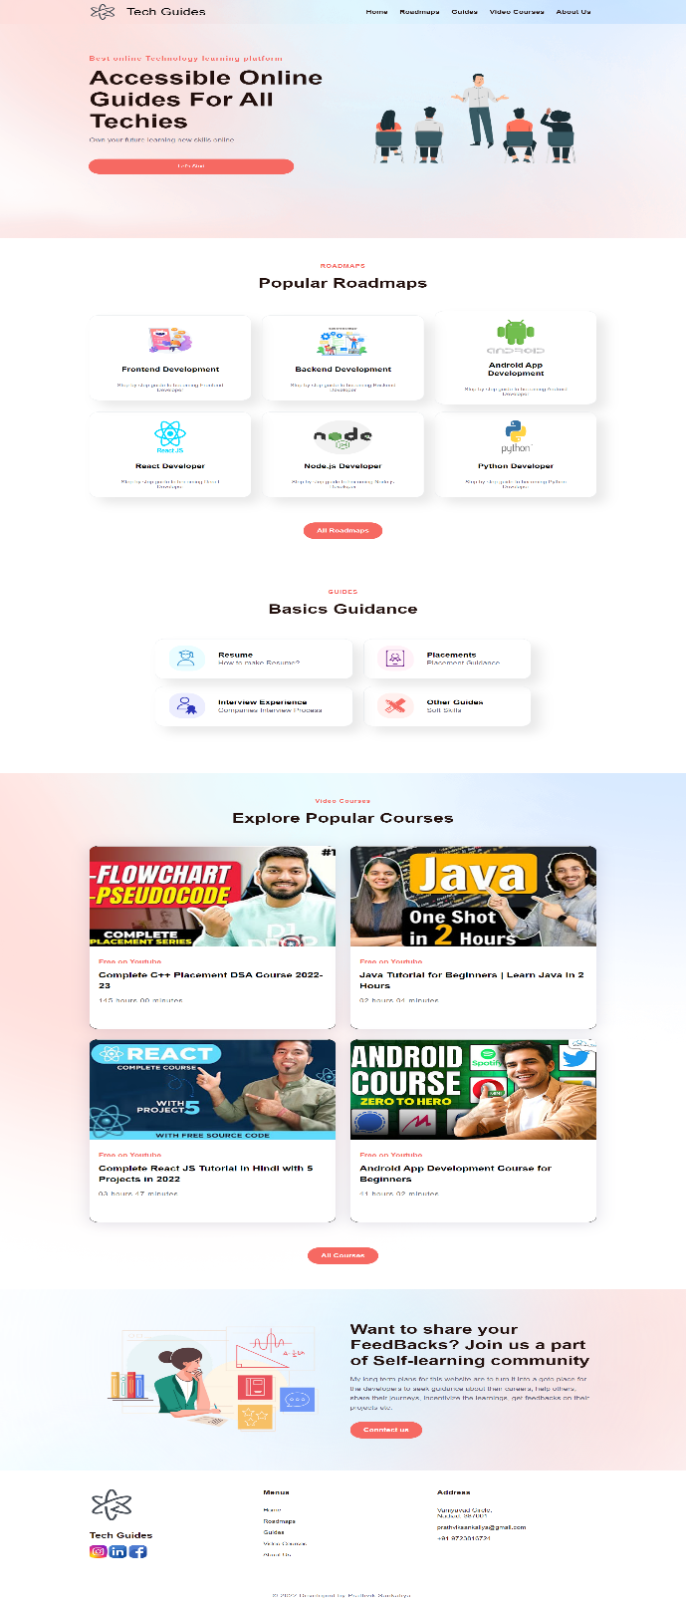

* Roadmaps.html

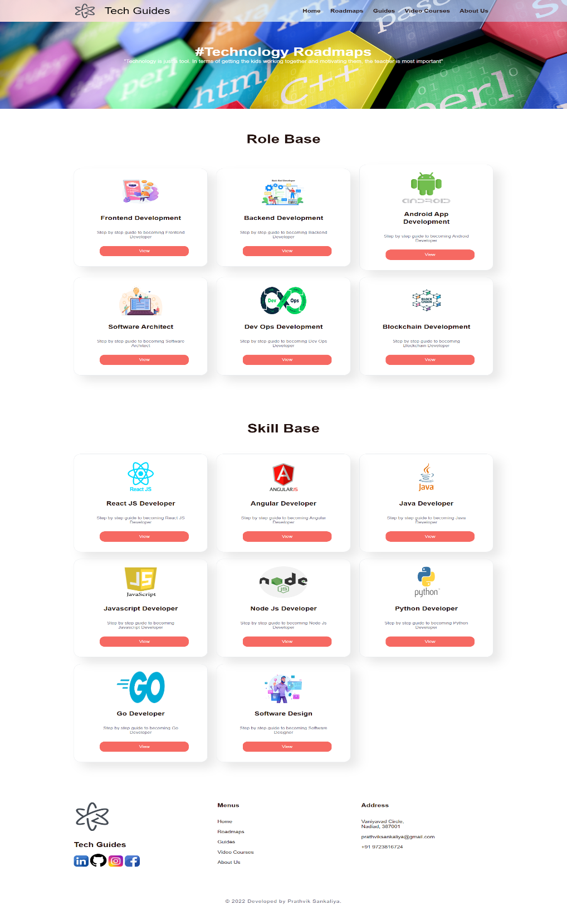

* Detail Roadmap:

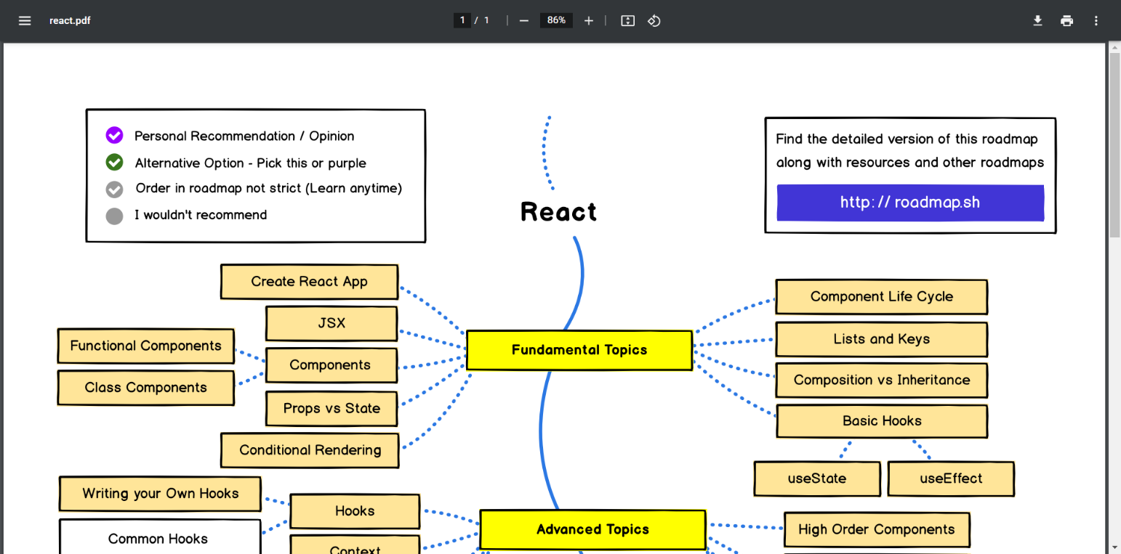

* Guides.Html

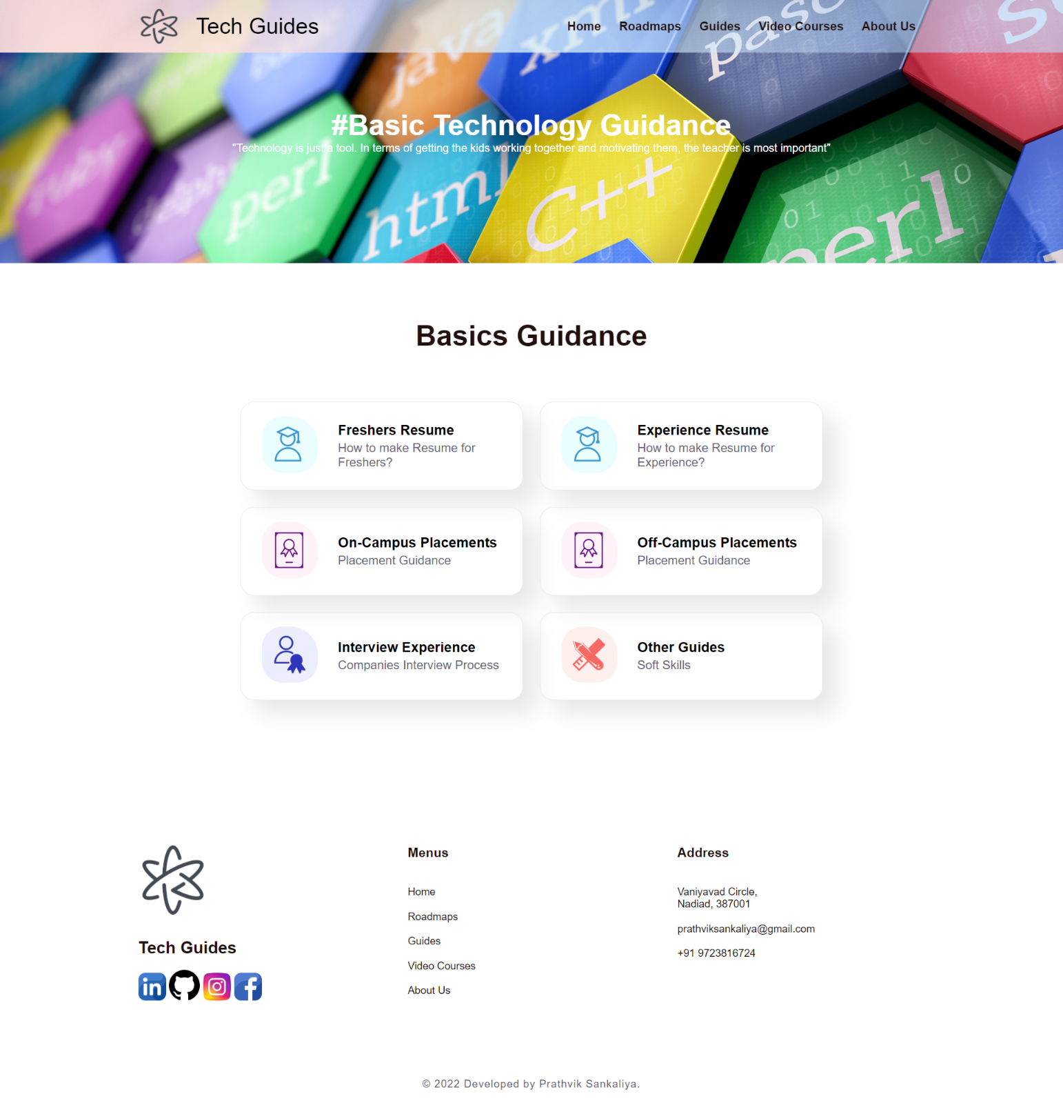

* Videos.html

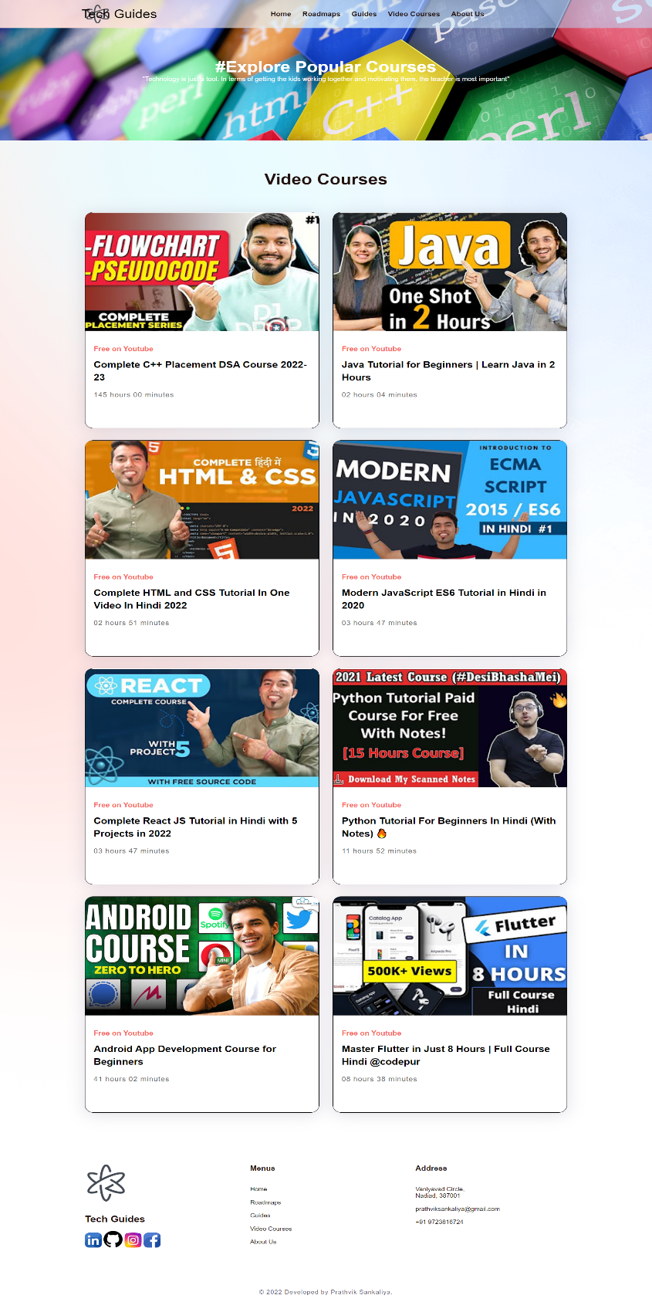

* AboutUs:

